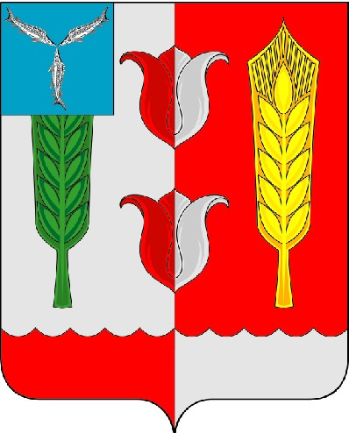

ОТДЕЛ ОБРАЗОВАНИЯ АДМИНИСТРАЦИИ КРАСНОПАРТИЗАНСКОГО
____________МУНИЦИПАЛЬНОГО РАЙОНА САРАТОВСКОЙ ОБЛАСТИ__

__19.09.2012г. № 744___ На №_____от ___________ |  | 413540,Саратовская область  Краснопартизанский район, р.п.Горный, ул.Чапаевская, 28  тел./факс: (845-77) 2-14-36
 |  | Заместителям директоров общеобразовательных школ

Информация об игре – конкурсе
«Компьютеры – информатика – технологии – 2012»

21 ноября 2012 года состоится всероссийская игра-конкурс «Компьютеры – информатика - технологии». Участвовать в игре могут все желающие учащиеся 2-11 классов. Игра проходит по четырем возрастным группам: 2-4, 5-7, 8-9, 10-11 классы. Учащимся будут выполнять работу в своей школе. Все участники игры получат сертификаты, а лучшие – дипломы и сувениры. Участие в конкурсе платное, сумма взноса одного участника составляет 48 рубля. Желающих принять участие в конкурсе просим до 5 октября подать заявку в учебно-методический центр в бумажном носителе или в электронном виде на адрес umckrp@yandex.ru.

Муниципальный координатор Горбунова Л.А.

Горбунова Л.А.
2-13-82

